Soft Shampooo
Soft Shampoo er en mild shampoo, baseret på skånsomme vaskeaktive stoffer, der effektivt renser hår og hovedbund uden at virke udtørrende.

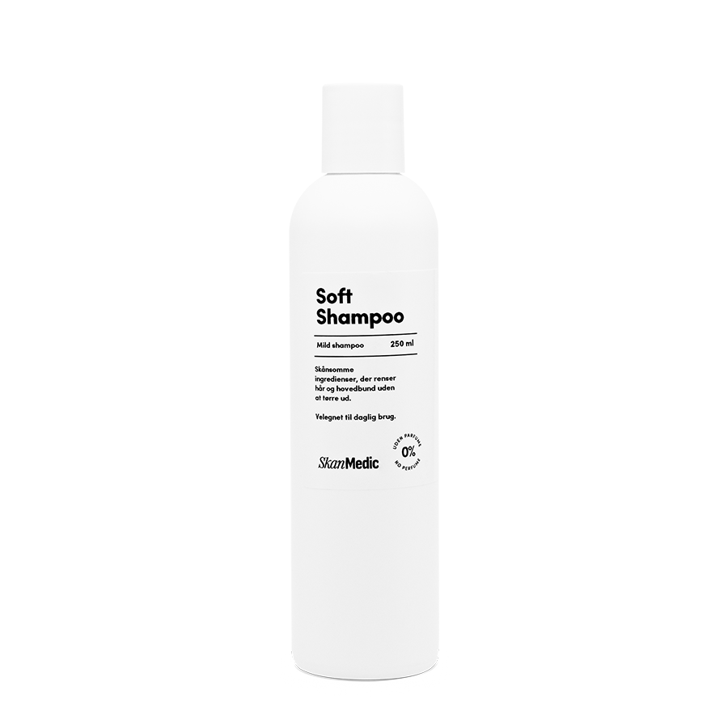
Shampooen er pH-reguleret til et hudvenligt niveau og indeholder et konserveringssystem, der sikrer produktets holdbarhed. Viskositeten er tilpasset for optimal anvendelse og fordeling i håret.

Produktet er udviklet som en enkel og funktionel basis-shampoo, velegnet til daglig brug.

Anvendelse og brug
Fordel en passende mængde shampoo i vådt hår. Massér ind i hår og hovedbund, indtil der dannes skum. Skyl grundigt med vand. Gentag om nødvendigt.

Gode råd og tips
Velegnet til normal hårvask, samt til dig, der ønsker en enkel shampoo uden unødvendige tilsætningsstoffer. Kan anvendes dagligt.

Pakningsstørrelser
250 ml

Indholdsstoffer
Aqua, Sodium Laureth Sulfate, Sodium Chloride, Sodium Benzoate, Potassium Sorbate, Citric Acid

Oprindelsesland / hjemsted
Danmark


Hudpleje, du kan stole på. Hver dag.
Vi laver ærlig og effektiv hudpleje til hud, der har brug for ro. Uden parfume og unødig kemi. Vores produkter er udviklet med farmaceutisk omhu, milde ingredienser og omsorg for både
dig og din hud. Udviklet og produceret i Danmark og skabt til at virke - hver gang, du bruger dem. Det har vi gjort siden 1995.

K ONT AKT OPLY SNINGER
Skan-Medic ApS
Danmarksvej 30 C, 8660 Skanderborg Denmark
Phone +45 8651 2448
www.skan-medic.dk

